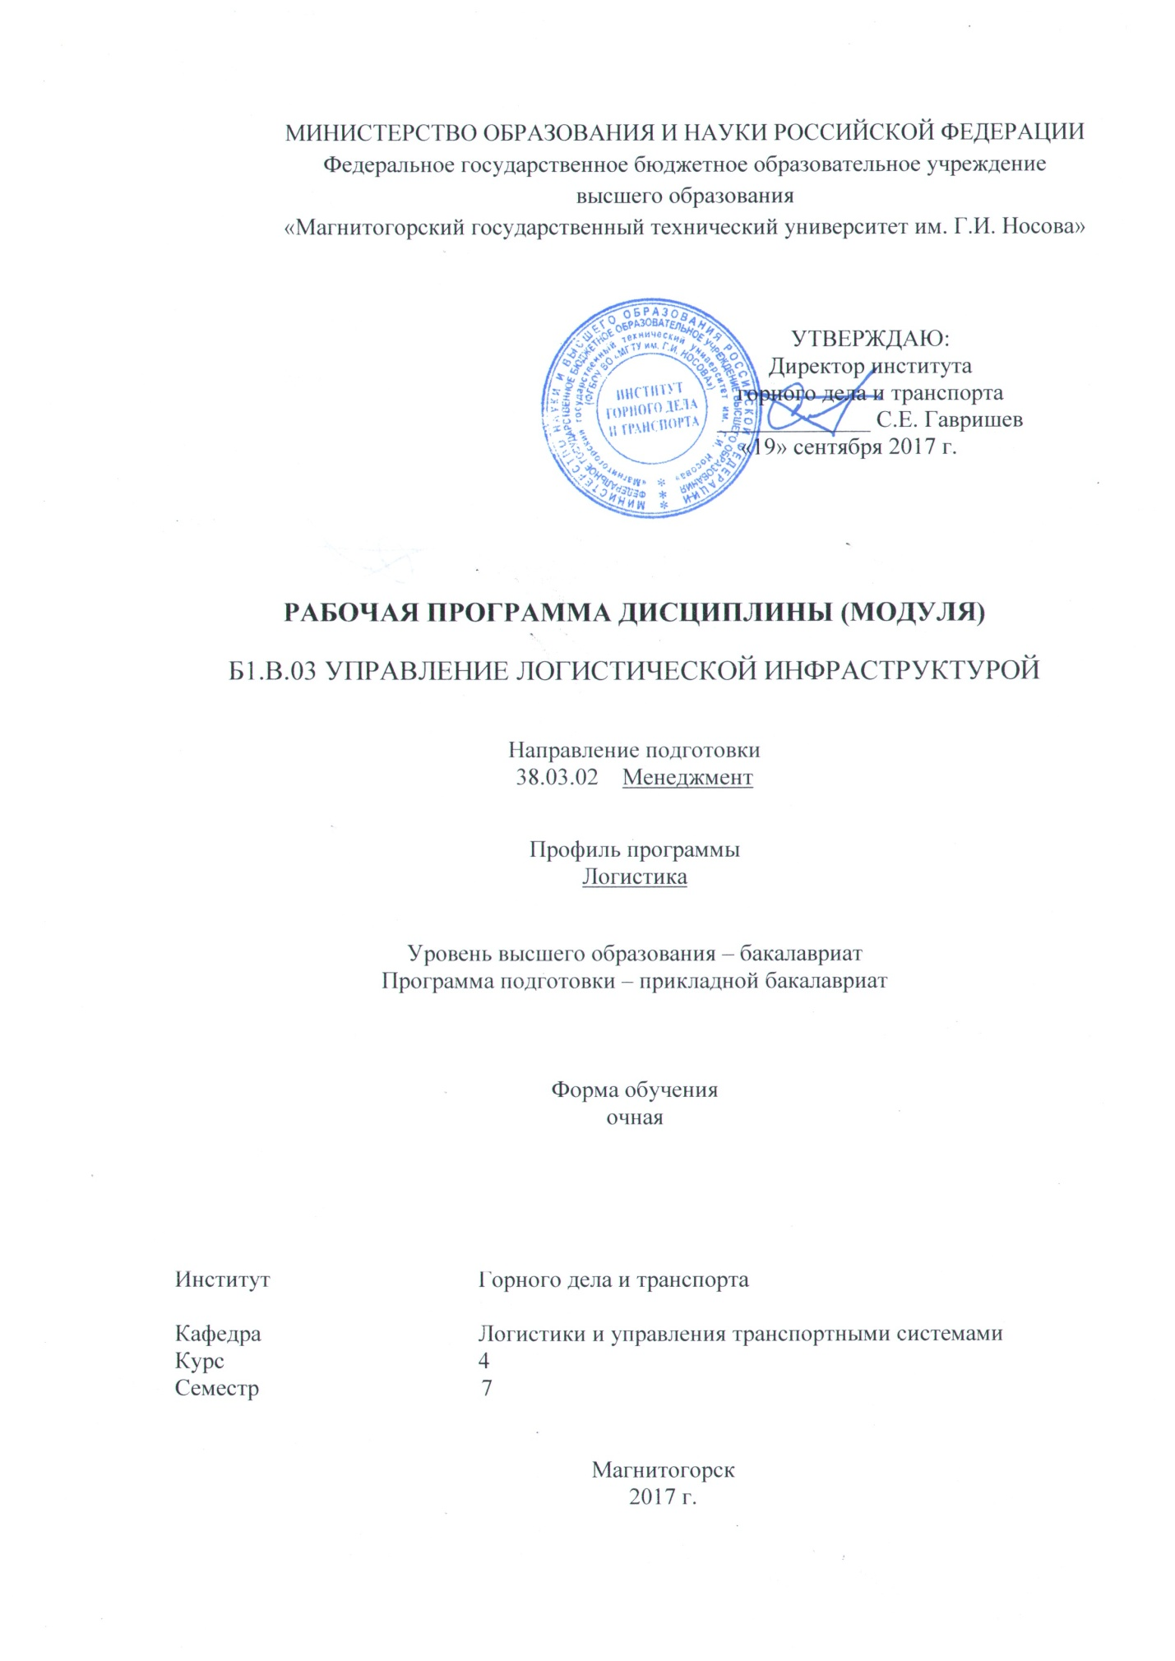
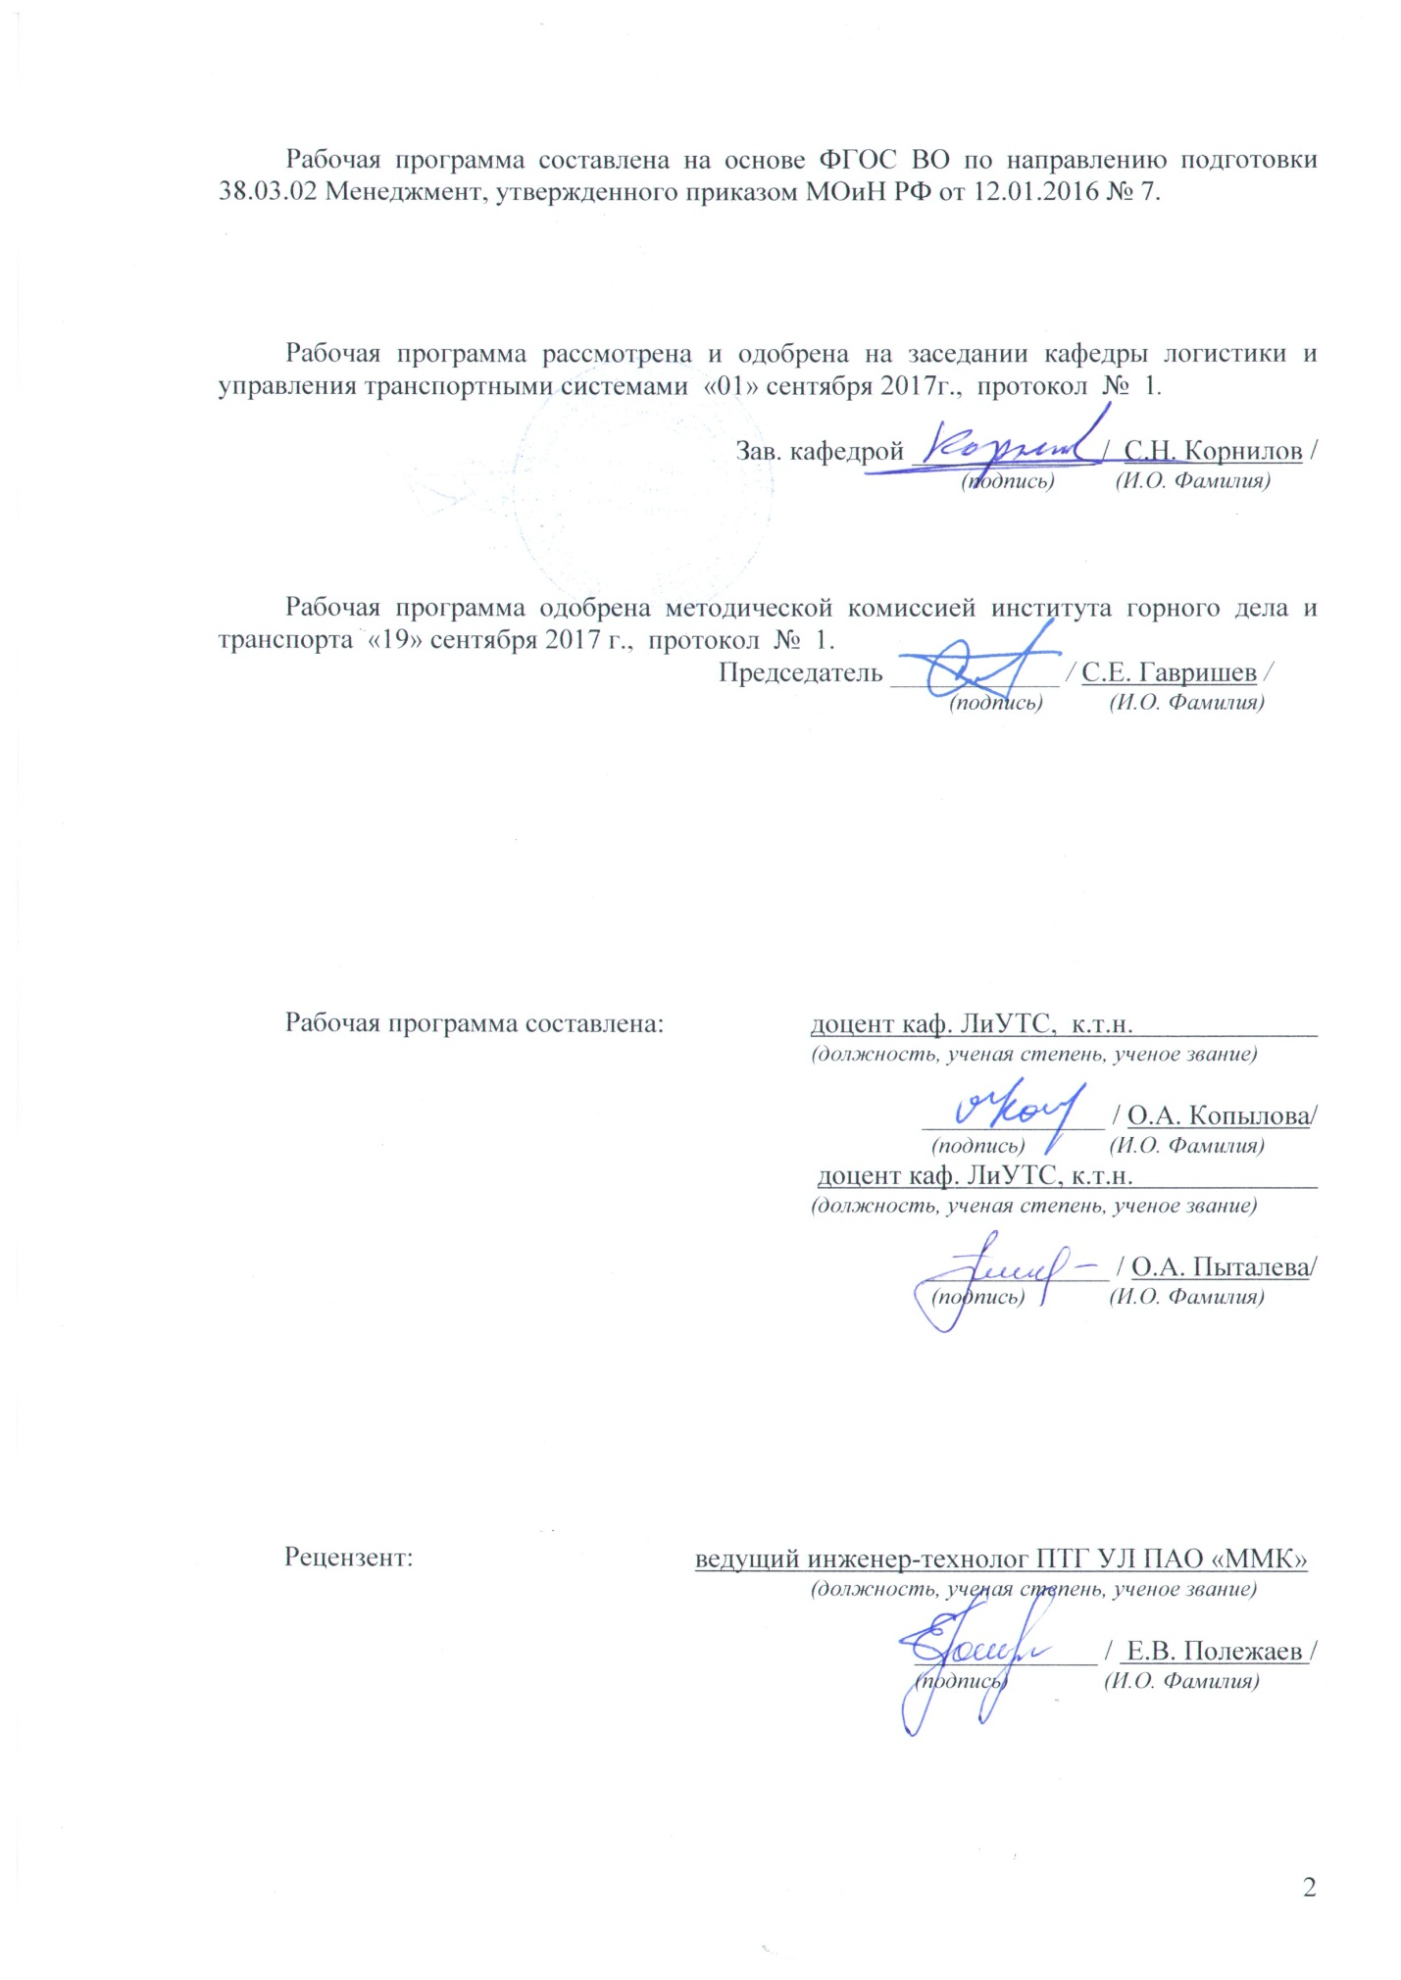


1 Цели освоения дисциплины (модуля)
Целями освоения дисциплины (модуля) «Управление логистической инфраструктурой» являются: формирование общекультурных и профессиональных компетенций в области организации, формирования и управления объектами транспортно-логистической инфраструктуры.

2 Место дисциплины (модуля) в структуре образовательной программы
подготовки бакалавра (магистра, специалиста)
Дисциплина «модуля) «Управление логистической инфраструктурой» входит в вариативную часть блока 1 образовательной программы.
Для изучения дисциплины необходимы знания (умения, владения), сформированные в результате изучения дисциплин:
– «Логистика снабжения и управление запасами в цепях поставок»;
– «Управление проектами».
В свою очередь, знания, полученные студентами в области дисциплины (модуля) «Управление логистической инфраструктурой», используются затем при прохождение производственной – преддипломной практики, а также при подготовке выпускной квалификационной работы.

3 Компетенции обучающегося, формируемые в результате освоения
дисциплины (модуля) и планируемые результаты обучения
В результате освоения дисциплины (модуля) «модуля) «Управление логистической инфраструктурой» обучающийся должен обладать следующими компетенциями:

Структурный  элемент  компетенции | Планируемые результаты обучения
ОПК-7 способностью решать стандартные задачи профессиональной деятельности на основе информационной и библиографической культуры с применением информационно-коммуникационных технологий и с учетом основных требований информационной безопасности
Знать | - основные понятия и элементы транспортно-логистической инфраструктуры;  - основные программные продукты планирования и управления процессами на складе;  – методы исследований и способы разработки проектов в области транспорта и логистики
Уметь | - осуществлять сбор данных для составления отчетов, обзоров и т.д.;  - проводить анализ и оценку деятельности объектов логистической инфраструктуры с применением информационных технологий;  - анализировать и формулировать выводы собранной информации
Владеть | – методами технико-экономического обоснования при принятии решения о  развитии логистической инфраструктуры с использованием информационных технологий;  – методами выбора мест размещения объектов логистической инфраструктуры;  – навыками решения задач по управлению объектами логистической инфраструктуры с применением информационных технологий
ПК-6 способностью участвовать в управлении проектом, программой внедрения технологических и продуктовых инноваций или программой организационных изменений
Знать | - современные тенденции в развитии рынка логистических услуг и объектов логистической инфраструктуры;  - принципы создания объектов логистической инфраструктуры
Уметь | - анализировать состояние транспортно-логистических систем;  - проектировать технологические процессы объектов логистической инфраструктуры;
Владеть | - нормативной базой разработки транспортно-логистических проектов;  - методами выбора рационального варианта проекта логистической инфраструктуры;  - методами организации взаимодействия различных видов транспорта и обслуживания потребителей транспортных услуг
ПК-19 владением навыками координации предпринимательской деятельности в целях обеспечения согласованности выполнения бизнес-плана всеми участниками
Знать | – цели, задачи и функциональные особенности объектов логистической инфраструктуры; основные показатели оценки деятельности объектов логистической инфраструктуры;  - понятие и параметры материального потока на складах;  - особенности технологических процессов работы предприятий транспортно-складского хозяйства
Уметь | - выделять ключевые бизнес-процессы транспортно-логистической деятельности и критерии их оценки;  - выделять основные технологические процессы на складе и объектах логистической инфраструктуры;  - организовывать технологические процессы, к которым относится транспортировка, складирование, хранение, упаковка товаров и т.д.
Владеть | - навыками расчетов параметров материального потока на складе;  - навыками расчетов параметров технологических зон склада;  - навыками осуществлять экономический анализ проекта для принятия решения и организации проекта логистической инфраструктуры

4 Структура и содержание дисциплины (модуля)
Общая трудоемкость дисциплины составляет 4 зачетных единиц 144 акад. часов, в том числе:
– контактная работа – 47,35 акад. часов:
– аудиторная – _45_ акад. часов;
– внеаудиторная – _2,35 акад. часов
– самостоятельная работа – 96,65 акад. часов.

Раздел/ тема  дисциплины | Семестр | Аудиторная  контактная работа  (в акад. часах) |  |  | Самостоятельная работа (в акад. часах) | Вид самостоятельной  работы | Форма текущего контроля успеваемости и  промежуточной аттестации | Код и структурный  элемент  компетенции
Раздел/ тема  дисциплины | Семестр | лекции | лаборат.  занятия | практич. занятия
1. Тема «Введение. Рынок транспортно-логистических услуг. Сущность и содержание логистической инфраструктуры» | 7 | 3 |  | 5/2И | 16 | Самостоятельное изучение учебной литературы, конспекта лекций, подготовка к семинарскому занятию | Устный опрос, выступление на семинаре, выполнение части к.п | ПК-6 зув
2. Тема «Мультимодальный транспортно-логистический центр как современный объект логистической инфраструктуры. Этапы проектирования сети МТЛЦ в логистической системе» | 7 | 4 |  | 5/2И | 16 | Самостоятельное изучение учебной литературы, конспекта лекций, подготовка к семинарскому занятию | Устный опрос, выступление на семинаре, выполнение части к.п. | ОПК-7зув  ПК-6 зув
3 Тема «Управление технологическим процессом переработки грузов (товаров) на объектах логистической инфраструктуры» | 7 | 2 |  | 5/2И | 16 | Самостоятельное изучение учебной литературы, конспекта лекций, подготовка к семинарскому занятию | Устный опрос, выступление на семинаре, выполнение части к.п. | ПК-19зув
4 Тема «Технологические планировки складских помещений и внутренних зон объектов логистической инфраструктуры» | 7 | 2 |  | 5/2И | 16 | Самостоятельное изучение учебной литературы, конспекта лекций, подготовка к семинарскому занятию | Устный опрос, выступление на семинаре, выполнение части к.п. | ПК-19зув
5 Тема «Подъемно-транспортное оборудование и механизмы объектов логистической инфраструктуры» | 7 | 2 |  | 5/2И | 16 | Самостоятельное изучение учебной литературы, конспекта лекций, подготовка к семинарскому занятию | Устный опрос, выступление на семинаре, выполнение части к.п. | ПК-19зув
6 Тема «Управление складским хозяйством и складской учет. Технико-экономические показатели работы объектов логистической инфраструктуры» | 7 | 2 |  | 5/2И | 16 | Самостоятельное изучение учебной литературы, конспекта лекций, подготовка к семинарскому занятию | Устный опрос, выступление на семинаре, выполнение части к.п. | ПК-19зув  ОПК-7зув
Итого по дисциплине | 7 | 15 |  | 30/12И | 96,65 |  | Зачет с оценкой, курсовой проект

5 Образовательные и информационные технологии
Для реализации предусмотренных видов учебной работы в качестве образовательных технологий в преподавании дисциплине «Управление логистической инфраструктурой» используются традиционная и модульно-компетентностная технологии.
Передача необходимых теоретических знаний и формирование основных представлений по курсу «дисциплине «Управление логистической инфраструктурой» происходит с использованием мультимедийного оборудования.
Лекции проходят в традиционной форме и форме проблемных лекций. Теоретический материал на проблемных лекциях является результатом усвоения полученной информации посредством постановки проблемного вопроса и поиска путей его решения.
При проведении практических занятий используется деловая игра, выполнение и обсуждение докладов, разбор конкретных ситуаций, решение ситуационных задач, такие образовательные технологии как дискуссия и метод «case study», предусматривающие обсуждение и решение ситуационных задач и упражнений по проблемам формирования и развития объектов транспортно-логистической инфраструктуры.
Самостоятельная работа стимулирует студентов в процессе выполнения домашних заданий, при подготовке к докладам.

6 Учебно-методическое обеспечение самостоятельной работы обучающихся
По дисциплине «Управление логистической инфраструктурой» предусмотрена аудиторная и внеаудиторная самостоятельная работа обучающихся.
Аудиторная самостоятельная работа студентов на практических занятиях осуществляется под контролем преподавателя в виде решения задач и выполнения упражнений, которые определяет преподаватель для студента.
Внеаудиторная самостоятельная работа обучающихся осуществляется в виде изучения литературы по соответствующему разделу с проработкой материала; подготовкой реферата; выполнение курсового проекта.

Перечень вопросов для подготовки к семинарским занятиям

- Введение. Рынок транспортно-логистических услуг. Сущность и содержание логистической инфраструктуры.
Рынок транспортно-логистических услуг: современное состояние, проблемы, тенденции. Влияние глобализации на развитие интеграционных процессов на транспорте. Интермодальные и мультимодальные технологии. Основные участники рынка транспортно-логистических услуг и их роль в развитии логистической инфраструктуры. Понятие логистической инфраструктуры. Подходы к определению логистической инфраструктуры. Состав логистической инфраструктуры. Этапы развития объектов логистической инфраструктуры. Отечественный и зарубежный опыт создания и государственной поддержки логистических объектов. Классификация объектов логистической инфраструктуры.
2. Мультимодальный транспортно-логистический центр (МТЛЦ) как современный объект логистической инфраструктуры. Этапы проектирования сети МТЛЦ в логистической системе.
Понятие мультимодального транспортно-логистического центра. Организационная структура МТЛЦ. Функции логистического центра. Основные методологические принципы формирования логистических центров. Роль и место склада в структуре объектов логистической инфраструктуры. Этапы формирования (проектирования) объектов логистической инфраструктуры. Определение количества объектов логистической инфраструктуры в логистической системе компании. Факторы, влияющие на выбор месторасположения объектов логистической инфраструктуры (склада/распределительного центра/ логистического центра). Методы выбора мест расположения объектов логистической инфраструктуры. Принятие решения об организации собственного склада или выбора различных форм аренды склада.
3. Технологический процесс переработки грузов (товаров) на объектах логистической инфраструктуры.
Принципы организации технологического процесса переработки товаров. Содержание технологического процесса логистической инфраструктуры. Технология разгрузки и приемки товара. Технология складирования грузов на хранение. Технология комплектации заказов. Отгрузка товаров со склада.
4. Технологические планировки складских помещений и внутренних зон объектов логистической инфраструктуры
Технологические планировки складских помещений и внутренних зон объектов логистической инфраструктуры. Основные рабочие зоны. Требования к технологическим зонам склада. Расчет основных параметров складских зон.
5. Техническое и информационное обеспечение работы логистической инфраструктуры
Подъемно-транспортное оборудование и механизмы объектов логистической инфраструктуры. Классификация подъемно-транспортного оборудования, краткая характеристика. Информационное обеспечение работы логистической инфраструктуры. Организация информационных потоков
6. Управление складским хозяйством и складской учет. Технико-экономические показатели работы объектов логистической инфраструктуры
Организационная структура складского хозяйства. Основные функции и квалификационные обязанности сотрудников склада. Основные виды первичных документов, используемых при складском учете. Цель и виды инвентаризации. Основные технико-экономические показатели работы объектов логистической инфраструктуры.

Практические задания

Определение общих издержек в логистической системе
- Выбор поставщика логистических услуг
- Определить уровень логистического обслуживания
- Выбрать наиболее эффективный вариант системы складирования на основе показателя общих затрат
- Определить количество распределительных центров в логистической системе
- Определить оптимальное место расположения распределительного центра методом пробной точки
- Выбор места расположения распределительного центра методом «центра тяжести»
- Определение месторасположения распределительного центра методом аналитической иерархии
- Рассчитать общую и полезную площадь
- Определить оборот склада
- Рассчитать количество подъемно-транспортного оборудования
- Определить размер технологических зон склада
- Определить форму собственности склада в зависимости от объема реализации

Темы рефератов по дисциплине

Номер вопросов определяется по двум последним цифрам шифра зачетной книжки из табл.1. Перечень вопросов приведен ниже.

Таблица 1 – Номера теоретических вопросов
№ вопроса | Последние две цифры шифра зачетной книжки |  | № вопроса | Последние две цифры шифра зачетной книжки |  |  | № вопроса | Последние две цифры шифра зачетной книжки
1 | 01 | 41 | 15 | 15 | 55 | 81 | 29 | 29 | 69 | 95
2 | 02 | 42 | 16 | 16 | 56 | 82 | 30 | 30 | 70 | 96
3 | 03 | 43 | 17 | 17 | 57 | 83 | 31 | 31 | 71 | 97
4 | 04 | 44 | 18 | 18 | 58 | 84 | 32 | 32 | 72 | 98
5 | 05 | 45 | 19 | 19 | 59 | 85 | 33 | 33 | 73 | 99
6 | 06 | 46 | 20 | 20 | 60 | 86 | 34 | 34 | 74 | -
7 | 07 | 47 | 21 | 21 | 61 | 87 | 35 | 35 | 75 | 00
8 | 08 | 48 | 22 | 22 | 62 | 88 | 36 | 36 | 76
9 | 09 | 49 | 23 | 23 | 63 | 89 | 37 | 37 | 77
10 | 10 | 50 | 24 | 24 | 64 | 90 | 38 | 38 | 78
11 | 11 | 51 | 25 | 25 | 65 | 91 | 39 | 39 | 79
12 | 12 | 52 | 26 | 26 | 66 | 92 | 40 | 40 | 80
13 | 13 | 53 | 27 | 27 | 67 | 93
14 | 14 | 54 | 28 | 28 | 68 | 94
Перечень теоретических вопросов
- Понятие транспортно-логистической системы. Виды транспортно-логистических систем.
- Роль транспортно-логистической системы в повышении конкурентоспособности коммерческих структур.
- Структура транспортно-логистической системы. Классификация транспортно-логистической деятельности.
- Транспорт как подсистема логистической системы. Основные элементы транспортных систем. Области применения отдельных видов транспорта.
- Формы взаимодействия видов транспорта.
- Понятие и виды услуг транспорта. Сегментация рынка транспортных услуг.
- Организация работы транспортно-экспедиционного предприятия. Технология экспедирования. Критерии выбора логистических посредников.
- Роль и место склада в логистической системе. Основное назначение и виды складов.
- Логистические функции складской системы. Логистические операции складской системы
- Управление запасами. Оптимизация размера запасов. Статистические и динамические задачи управления запасами.
- Проектирование складской системы.
- Выбор формы собственности склада.
- Определение количества складов.
- Размещение складской сети.
- Определение вида и размеров склада.
- Разработка системы складирования. Структурный анализ и стандартизация складских процессов.
- Методы оценки логистических затрат и пути их оптимизации. Особенности учета издержек в логистике. Методы анализа и пути снижения уровня
- Современная логистическая система рыночного товародвижения
- Место транспортной логистики в мировой логистической системе товародвижения
- Взаимосвязь логистической инфраструктуры товарного рынка и рынка транспортных услуг
- Управление складским хозяйством.
- Складской учет запасов, первичная складская документация, инвентаризация.
- Подъемно-транспортное оборудование на складе
- Элементы логистической системы. Место транспортного логистического элемента в логистической системе
- Функции транспортного логистического элемента
- Методология логистики. Методы анализа и синтеза транспортных логистических систем
- Методы и модели логистики. Методы и модели транспортной логистики
- Основные логистические концепции и системы. Место транспорта в современных логистических концепциях
- Внутрипроизводственные логистические системы. Логистика внутризаводских перевозок
- Управление закупками. Транспортные ограничения на параметры поставок
- Поддержка логистического менеджмента. Специфика управления транспортно-логистическими системами
- Транспорт в логистических системах. Поддерживающие (обеспечивающие) функции транспортного логистического элемента
- Логистика складирования. Внутрискладские перевозки
- Системы управления запасами. Учет транспортных ограничений в системах управления запасами
- Интегрированная логистика в практике товародвижения от транспортного обслуживания к логистическому управлению. Место и роль транспорта в системе интегрированной логистики
- Анализ исторических фактов реализации логистических решений по обеспечению скорости доставки грузов
- Анализ исторических фактов реализации логистических решений по обеспечению надежности и безопасности доставки грузов
- Макроэкономические предпосылки формирования логистической экономики
- Анализ и систематизация экономических, политических и технологических предпосылок развития логистики
- Современные методы прогнозирования логистических потоков

Курсовой проект выполняется обучающимся самостоятельно под руководством преподавателя. При выполнении курсового проекта обучающийся должен показать свое умение работать с нормативным материалом и другими литературными источниками, а также возможность систематизировать и анализировать фактический материал и самостоятельно творчески его осмысливать.
В начале изучения дисциплины преподаватель предлагает обучающимся на выбор перечень тем курсового проекта. Обучающийся самостоятельно выбирает тему курсового проекта. Утверждение тем курсовых проектов проводится ежегодно на заседании кафедры.
После выбора темы преподаватель формулирует задание по курсовому проекту и рекомендует перечень литературы для ее выполнения. Исключительно важным является использование информационных источников, а именно системы «Интернет», что даст возможность обучающимся более полно изложить материал по выбранной им теме.
В процессе написания курсового проекта обучающийся должен разобраться в теоретических вопросах избранной темы, самостоятельно проанализировать практический материал, разобрать и обосновать практические предложения.
Преподаватель, проверив работу, может возвратить ее для доработки вместе с письменными замечаниями. Студент должен устранить полученные замечания в установленный срок, после чего работа окончательно оценивается.
Курсовой проект должна быть оформлена в соответствии с СМК-О-СМГТУ-42-09 «Курсовой проект (работа): структура, содержание, общие правила выполнения и оформления».
Примерный перечень тем курсовых проектов и пример задания представлены в разделе 7 «Оценочные средства для проведения промежуточной аттестации».

7 Оценочные средства для проведения промежуточной аттестации
а) Планируемые результаты обучения и оценочные средства для проведения промежуточной аттестации:

Структурный элемент  компетенции | Планируемые результаты обучения | Оценочные средства
ОПК-7 способностью решать стандартные задачи профессиональной деятельности на основе информационной и библиографической культуры с применением информационно-коммуникационных технологий и с учетом основных требований информационной безопасности
Знать | - основные понятия и элементы транспортно-логистической инфраструктуры;  - основные программные продукты планирования и управления процессами на складе;  – методы исследований и способы разработки проектов в области транспорта и логистики | Контрольные вопросы для подготовки к зачету:  - Понятие логистической инфраструктуры. Подходы к определению логистической инфраструктуры.  - Состав логистической инфраструктуры. Классификация объектов логистической инфраструктуры.  - Организационная структура МТЛЦ. Функции логистического центра.  - Этапы формирования (проектирования) объектов логистической инфраструктуры.  - Принятие решения об организации собственного склада или выбора различных форм аренды склада.  - Основные технико-экономические показатели работы объектов логистической инфраструктуры
Уметь | - осуществлять сбор данных для составления отчетов, обзоров и т.д.;  - проводить анализ и оценку деятельности объектов логистической инфраструктуры с применением информационных технологий;  - анализировать и формулировать выводы собранной информации | Примерные практические задания:  - Определение общих издержек в логистической системе  - Выбор поставщика логистических услуг  - Выбрать наиболее эффективный вариант системы складирования на основе показателя общих затрат
Владеть | – методами технико-экономического обоснования при принятии решения о  развитии логистической инфраструктуры с использованием информационных технологий;  – методами выбора мест размещения объектов логистической инфраструктуры;  – навыками решения задач по управлению объектами логистической инфраструктуры с применением информационных технологий | Примерный перечень курсовых проектов  - Разработка проекта объекта логистической инфраструктуры  - Модернизация объекта логистической инфраструктуры в регионе  - Проектирование логистической системы доставки грузов  Пример задания по теме курсового проекта:  Тема: «Проектирование логистической системы доставки грузов»  Исходные данные:  Начальное количество постов погрузки у каждого поставщика, ед. –3  Начальное количество постов разгрузки в распределительном центре (РЦ), ед. – 4  Продолжительность работы пунктов погрузки и разгрузки, ч – 12  Начало работы пунктов погрузки и разгрузки, ч – 8  Продолжительность обеда, ч – 1  Время работы водителя до обеда, ч – 4  Длина груженой ездки при доставке груза от поставщиков до ЛЦ, (32; 15 км);  Потребность в грузах, поступающих потребителям, (150; 290; 250; 250 т);  Виды грузов, поступающих от первого и второго поставщиков, принимаются обучающимся самостоятельно
ПК-6 способностью участвовать в управлении проектом, программой внедрения технологических и продуктовых инноваций или программой организационных изменений
Знать | - современные тенденции в развитии рынка логистических услуг и объектов логистической инфраструктуры;  - принципы создания объектов логистической инфраструктуры | Контрольные вопросы для подготовки к зачету:  - Рынок транспортно-логистических услуг: современное состояние, проблемы, тенденции.  - Интермодальные и мультимодальные технологии.  - Основные участники рынка транспортно-логистических услуг и их роль в развитии логистической инфраструктуры.  - Основные технико-экономические показатели работы объектов логистической инфраструктуры  - Определение количества объектов логистической инфраструктуры в логистической системе компании.  - Факторы, влияющие на выбор месторасположения объектов логистической инфраструктуры (склада/распределительного центра/ логистического центра).  - Методы выбора мест расположения объектов логистической инфраструктуры.
Уметь | - анализировать состояние транспортно-логистических систем;  - проектировать технологические процессы объектов логистической инфраструктуры; | Примерные практические задания:  - Определить количество распределительных центров в логистической системе  - Определить оптимальное место расположения распределительного центра методом пробной точки
Владеть | - нормативной базой разработки транспортно-логистических проектов;  - методами выбора рационального варианта проекта логистической инфраструктуры;  - методами организации взаимодействия различных видов транспорта и обслуживания потребителей транспортных услуг | Примеры комплексных зданий:  - Определение месторасположения распределительного центра методом аналитической иерархии  - Выбор места расположения распределительного центра методом «центра тяжести»
ПК-19 владением навыками координации предпринимательской деятельности в целях обеспечения согласованности выполнения бизнес-плана всеми участниками
Знать | – цели, задачи и функциональные особенности объектов логистической инфраструктуры; основные показатели оценки деятельности объектов логистической инфраструктуры;  - понятие и параметры материального потока на складах;  - особенности технологических процессов работы предприятий транспортно-складского хозяйства | Контрольные вопросы для подготовки к зачету:  - Роль и место склада в структуре объектов логистической инфраструктуры.  2. Принципы организации и содержание технологического процесса переработки товаров.  3. Технологические планировки складских помещений и внутренних зон объектов логистической инфраструктуры. Основные рабочие зоны  4.Требования к технологическим зонам МТЛЦ  5.Расчет основных параметров технологических зон МТЛЦ  6.Техническое обеспечение работы логистических объектов.  7.Информационное обеспечение работы логистической инфраструктуры  8.Управление складским хозяйством и учет ТМЦ, хранящихся на складе
Уметь | - выделять ключевые бизнес-процессы транспортно-логистической деятельности и критерии их оценки;  - выделять основные технологические процессы на складе и объектах логистической инфраструктуры;  - организовывать технологические процессы, к которым относится транспортировка, складирование, хранение, упаковка товаров и т.д. | Примерные практические задания:  - Рассчитать общую и полезную площадь  - Определить оборот склада  - Рассчитать количество подъемно-транспортного оборудования
Владеть | - навыками расчетов параметров материального потока на складе;  - навыками расчетов параметров технологических зон склада;  - навыками осуществлять экономический анализ проекта для принятия решения и организации проекта логистической инфраструктуры | Примеры комплексных зданий:  - Определить размер технологических зон склада  - Определить уровень логистического обслуживания  - Определить форму собственности склада в зависимости от объема реализации

б) Порядок проведения промежуточной аттестации, показатели и критерии оценивания:
Промежуточная аттестация по дисциплине «Управление логистической инфраструктурой» теоретические вопросы, позволяющие оценить уровень усвоения обучающимися знаний, и практические и комплексные задания, выявляющие степень сформированности умений и владений, проводится в форме зачета с оцекнкой.
Показатели и критерии оценивания зачета:
– на оценку «отлично» – обучающийся демонстрирует высокий уровень сформированности компетенций, всестороннее, систематическое и глубокое знание учебного материала, свободно выполняет практические задания, свободно оперирует знаниями, умениями, применяет их в ситуациях повышенной сложности.
– на оценку «хорошо» – обучающийся демонстрирует средний уровень сформированности компетенций: основные знания, умения освоены, но допускаются незначительные ошибки, неточности, затруднения при аналитических операциях, переносе знаний и умений на новые, нестандартные ситуации.
– на оценку «удовлетворительно» – обучающийся демонстрирует пороговый уровень сформированности компетенций: в ходе контрольных мероприятий допускаются ошибки, проявляется отсутствие отдельных знаний, умений, навыков, обучающийся испытывает значительные затруднения при оперировании знаниями и умениями при их переносе на новые ситуации.
– на оценку «неудовлетворительно» – обучающийся не может показать знания на уровне воспроизведения и объяснения информации, не может показать интеллектуальные навыки решения простых задач.
Курсовой проект выполняется под руководством преподавателя, в процессе ее написания обучающийся развивает навыки к научной работе, закрепляя и одновременно расширяя знания, полученные при изучении.
Показатели и критерии оценивания курсового проекта:
– на оценку «отлично» – работа выполнена в соответствии с заданием, обучающийся показывает высокий уровень знаний не только на уровне воспроизведения и объяснения информации, но и интеллектуальные навыки решения проблем и задач, нахождения уникальных ответов к проблемам, оценки и вынесения критических суждений;
– на оценку «хорошо» – работа выполнена в соответствии с заданием, обучающийся показывает знания не только на уровне воспроизведения и объяснения информации, но и интеллектуальные навыки решения проблем и задач, нахождения уникальных ответов к проблемам;
– на оценку «удовлетворительно» – работа выполнена в соответствии с заданием, обучающийся показывает знания на уровне воспроизведения и объяснения информации, интеллектуальные навыки решения простых задач;
– на оценку «неудовлетворительно» – задание преподавателя выполнено частично, в процессе защиты работы обучающийся допускает существенные ошибки, обучающийся не может воспроизвести и объяснить содержание, не может показать интеллектуальные навыки решения поставленной задачи.

8 Учебно-методическое и информационное обеспечение дисциплины (модуля)
а) Основная литература:
1. Гаджинский, А. М. Проектирование товаропроводящих систем на основе логистики : учебник / А. М. Гаджинский. — 2-е изд., стер. — Москва : Издательско-торговая корпорация «Дашков и К°», 2020. — 322 с. - ISBN 978-5-394-03529-6. - Текст : электронный. - URL: https://new.znanium.com/catalog/product/1093203 (дата обращения: 21.05.2020)
2. Инфраструктура транспортных систем : учебное пособие / [С. Н. Корнилов, А. Н. Рахмангулов, Н. А. Осинцев и др.] ; МГТУ. - Магнитогорск : МГТУ, 2016. - 1 электрон. опт. диск (CD-ROM). - Загл. с титул. экрана. - URL: https://magtu.informsystema.ru/uploader/fileUpload?name=2878.pdf&show=dcatalogues/1/1134087/2878.pdf&view=true (дата обращения: 04.10.2019). - Макрообъект. - Текст : электронный. - Сведения доступны также на CD-ROM.

б) Дополнительная литература:
- Милославская, С. В. Транспортные системы и технологии перевозок : учебно-наглядное пособие / С. В. Милославская, Ю. А. Почаев. - Москва : МГАВТ, 2011. - 200 с. - Текст: электронный. - URL: https://new.znanium.com/catalog/product/420753 (дата обращения: 02.05.2020)
- Основы проектирования транспортных систем : учебное пособие / [С. Н. Корнилов, А. Н. Рахмангулов, Н. А. Осинцев и др.] ; МГТУ. - Магнитогорск : МГТУ, 2016. - 1 электрон. опт. диск (CD-ROM). - Загл. с титул. экрана. - URL: https://magtu.informsystema.ru/uploader/fileUpload?name=2771.pdf&show=dcatalogues/1/1132900/2771.pdf&view=true (дата обращения: 04.10.2019). - Макрообъект. - Текст : электронный. - Сведения доступны также на CD-ROM.
- Копылова О.А., Рахмангулов А.Н. Размещение логистических центров: монография. – Магнитогорск: Изд-во Магнитогорск. гос. техн. ун-та им. Г.И.Носова, 2015. – 172 с.
- Современные проблемы транспортного комплекса России [Журнал] / Изд-во Магнитогорск. гос. техн. ун-та им. Г.И. Носова. – ISSN 2222-9396. Режим доступа: https://transcience.ru.

в) Методические указания:
1. Волгин, В. В. Логистика приемки и отгрузки товаров : практическое пособие / В. В. Волгин. - 4-е изд. - Москва : Дашков и К, 2016. - 460 с. - ISBN 978-5-394-02673-7. - Текст : электронный. - URL: https://new.znanium.com/catalog/product/937461 (дата обращения: 21.05.2020)
2. Логистика: практикум для бакалавров : учеб. пособие / под общ. ред. С.В. Карповой. — Москва : Вузовский учебник : ИНФРА-М, 2020. — 139 с. - ISBN 978-5-16-102341-9. - Текст : электронный. - URL: https://new.znanium.com/catalog/product/1036533 (дата обращения: 21.05.2020)
3.Методические указания по выполнению курсового проекта представлены в приложении 1.

г) Программное обеспечение и Интернет-ресурсы:
Наименование ПО | № договора | Срок действия лицензии
MS Windows 7 | Д-1227 от 08.10.2018  Д-757-17 от 27.06.2017 | 11.10.2021  27.07.2018
MS Office 2007 | №135 от 17.09.2007 | бессрочно
Kaspersky Endpoint Security для бизнеса-Стандартный | Д-300-18 от 21.03.2018  Д-1347-17 от 20.12.2017  Д-1481-16 от 25.11.2016 | 28.01.2020  21.03.2018  25.12.2017
7Zip | свободно распространяемое | бессрочно

- Международная справочная система «Полпред» polpred.com. отрасль «Образование, наука». – URL: http://education.polpred.com.
- Национальная информационно-аналитическая система. – Российский индекс научного цитирования (РИНЦ). – URL: https://elibrary.ru/project_risc.asp.
- Поисковая система Академия Google (Google Scholar). – URL: https://scholar.google.ru
- Информационная система. – Единое окно доступа к информационным ресурсам. – URL: http://window.edu.ru
- Электронная библиотечная система «Znanium», «е.lanbook».
- Образовательный портал МГТУ: newlms.magtu.ru.

9 Материально-техническое обеспечение дисциплины (модуля)
Материально-техническое обеспечение дисциплины включает:
Тип и название аудитории | Оснащение аудитории
Учебные аудитории для проведения занятий лекционного типа | Мультимедийные средства хранения, передачи и представления информации
Учебные аудитории для проведения практических занятий, занятий семинарского типа, групповых и индивидуальных консультаций, текущего контроля и промежуточной аттестации | Мультимедийные средства хранения, передачи и представления информации
Учебные аудитории для курсового проектирования, помещения для самостоятельной работы обучающихся | Персональные компьютеры с пакетом MS Office, выходом в Интернет и с доступом в электронную информационно-образовательную среду университета
Помещения для хранения и профилактического обслуживания учебного оборудования | Стеллажи для хранения учебно-методической документации, учебного оборудования и учебно-наглядных пособий

Приложение 1.

Методические указания по выполнению курсового проекта

Курсовой проекта выполняется обучающимся самостоятельно под руководством преподавателя. При выполнении курсового проекта обучающийся должен показать свое умение работать с нормативным материалом и другими литературными источниками, а также возможность систематизировать и анализировать фактический материал и самостоятельно творчески его осмысливать.
В начале изучения дисциплины преподаватель предлагает обучающимся на выбор перечень тем курсовых проектов. Обучающийся самостоятельно выбирает тему курсового проекта.

Примерный перечень курсовых проектов:
- Разработка проекта объекта логистической инфраструктуры
- Модернизация объекта логистической инфраструктуры в регионе
- Проектирование логистической системы доставки грузов

Пример задания по теме курсового проекта:
Тема: «Проектирование логистической системы доставки грузов»
Исходные данные:
Начальное количество постов погрузки у каждого поставщика, ед. –3
Начальное количество постов разгрузки в распределительном центре (РЦ), ед. – 4
Продолжительность работы пунктов погрузки и разгрузки, ч – 12
Начало работы пунктов погрузки и разгрузки, ч – 8
Продолжительность обеда, ч – 1
Время работы водителя до обеда, ч – 4
Длина груженой ездки при доставке груза от поставщиков до ЛЦ, (32; 15 км);
Потребность в грузах, поступающих потребителям, (150; 290; 250; 250 т);
Виды грузов, поступающих от первого и второго поставщиков, принимаются обучающимся самостоятельно
Методические указания по выполнению и защиты курсового проекта представлены на образовательном портале МГТУ: newlms.magtu.ru

